力控与2台FX5U之间
Modbus TCP/IP无线以太网通信方案

在实际系统中，车间里分布多台PLC，需要用上位机软件集中控制。通常所有设备距离在几十米到上百米不等。用户会选择以太网方式是因为传输速度有保障，而选择无线以太网方案是因为不想开挖电缆沟，或者布线不方便，不但施工麻烦也会徒增成本。这里所介绍的无线以太网方案通信距离从几米到1公里，与布线施工的成本（材料、人工、时间）进行综合比较的话，无线以太网是更为经济和实施简便的组网通讯方案。
本方案以力控软件和2台三菱FX5U PLC为例，介绍力控与多台 PLC的Modbus TCP/IP协议无线以太网通信实现过程。在本方案中采用了PLC无线通讯终端DTD419MB，作为实现无线通讯的硬件设备。
一、方案概述
本方案中，无需更改网络参数和原有程序，也不必了解协议细节，通过PLC无线通讯终端-- DTD419MB，即可直接替换力控与PLC之间有线以太网通讯，且稳定方便的实现PLC无线以太网通讯。
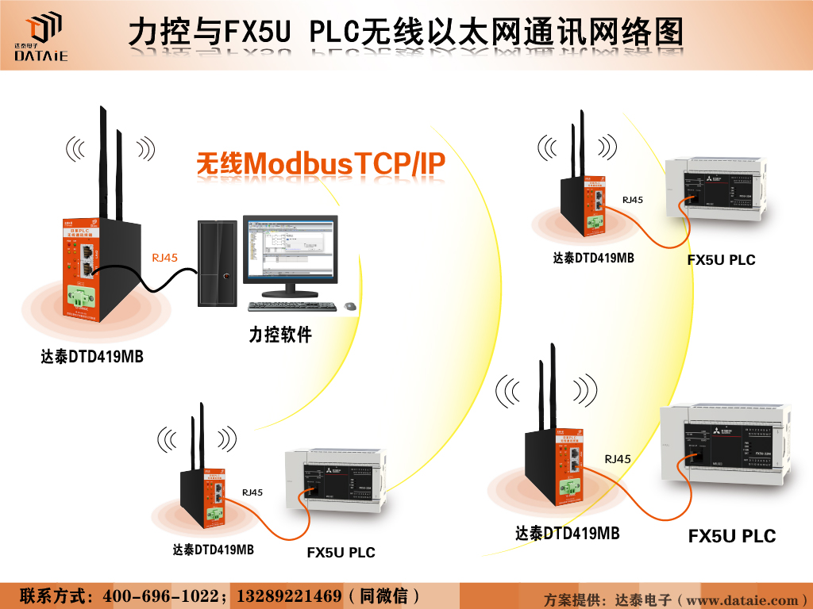
二、测试设备与参数
- 三菱PLC型号：FX5U × 2台
- 上位机：力控V7.1 × 1台
- PLC无线通讯终端——DTD419MB × 3块
- 主从关系：1主2从
- 通讯接口：RJ45接口
- 供电：12-24VDC
- 通讯协议：Modbus TCP/IP协议
- 传输距离：100米，1KM
三、PLC无线通讯终端--DTD419M
DTD419M采用 2x2 两发两收无线架构，空中传输速率高达 300Mbps，兼容三菱MELSOFT连接、MC、BCNetTCP、Scoket、Modbus TCP等通讯协议，并采用 OFDM 调制及 MINO 技术，使无线可靠传输距离达到1KM范围内均可使用。DTD419M 不仅能与 PLC、DCS、智能仪表及传感器等设备组成无线测控系统，同时能与组态软件、人机界面、触摸屏、测控终端等工控产品实现点对点和点对多点的远程无线组网，将分散不便于挖沟布线的设备连接在一起，不需要编写程序，不需要布线，并且稳定可靠。
■ 主 要 特 征:
◆ 可以直接代替有线以太网线，实现无线组网
◆ 支持三菱MELSOFT连接、MC、BCNetTCP、Scoket、Modbus TCP等通讯协议
◆ 全数字无线加密传输方式，不插卡无运行费用
◆ 无需更改程序，即插即用，自适应接口协议
◆ 二十年工业现场运行经验：可确保无线产品工作于各种恶劣环境下的工业场合长期运行
- 接线方式
1.上位机与DTD419MB接线
用一根通讯线，一端接入DTD419M的RJ45接口，另一端接入上位机的RJ45接口。
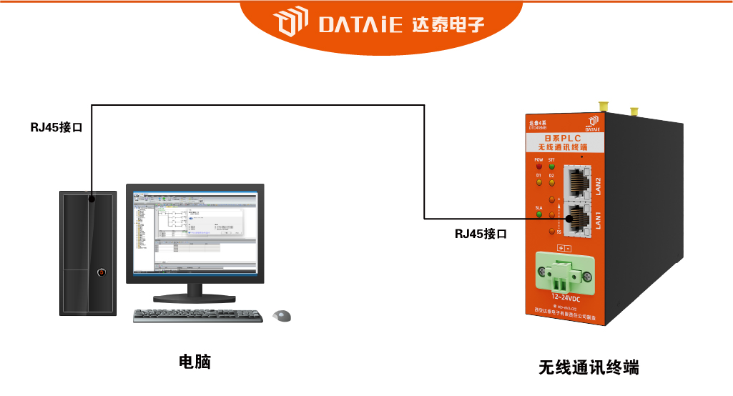
2.PLC与DTD419MB接线
用一根通讯线，一端接入DTD419M的RJ45接口，另一端接入FX5U的RJ45接口。

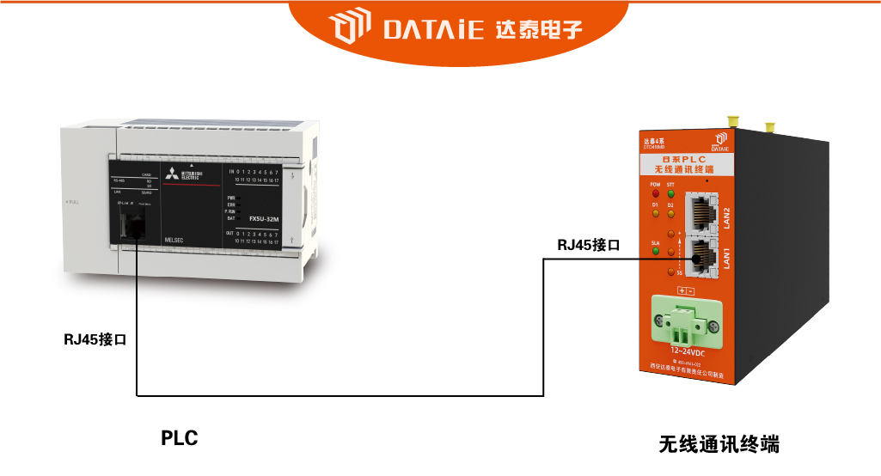

五、力控组态参数设置及测试界面
1.打开相关文件夹
把该例程拷贝到力控软件工程目录下。
如下图目录所示路径，搜索项目，启动开发
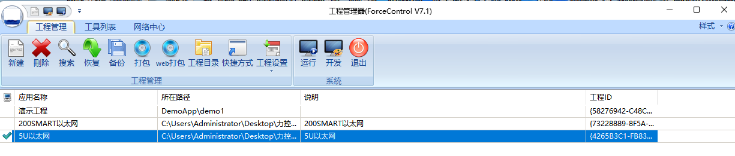
2.组态测试界面
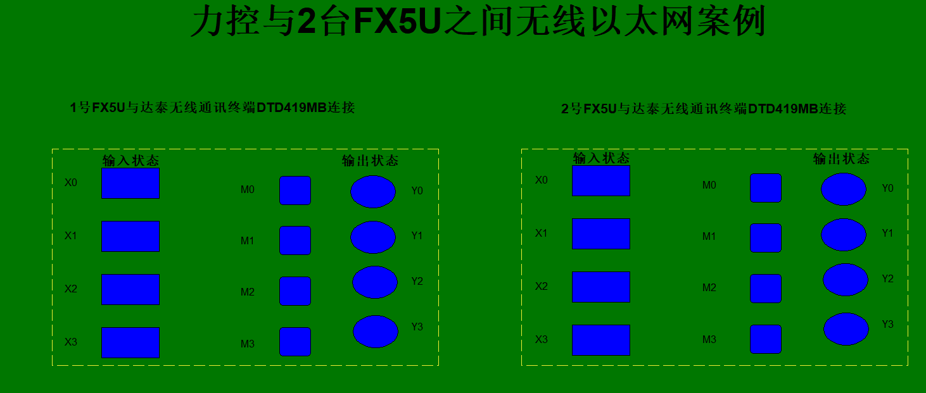
- IO设备组态
选择“A、ANA系列以太网”，设备配置按如下步骤进行。
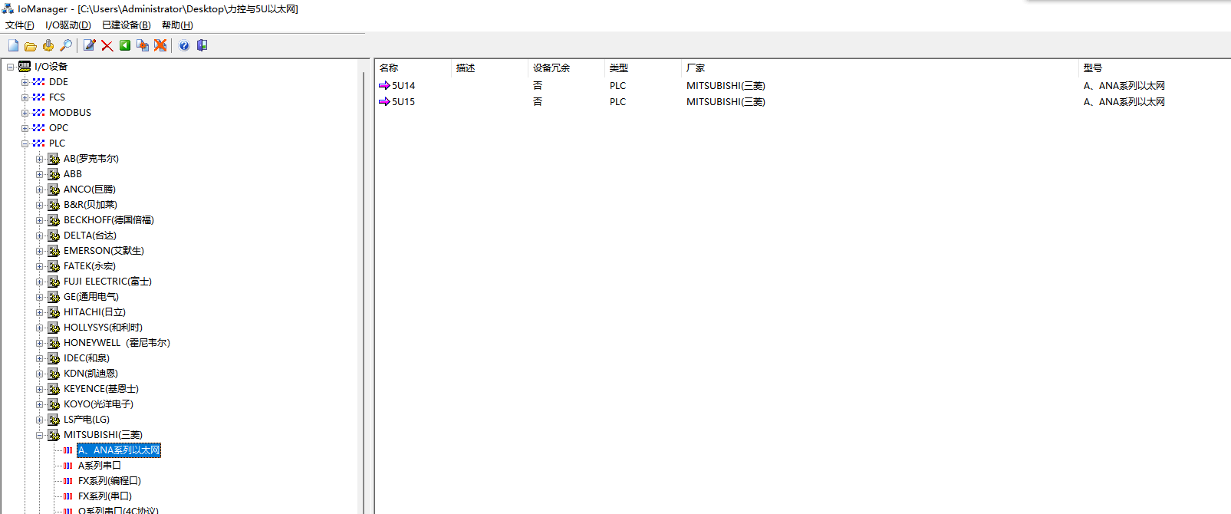
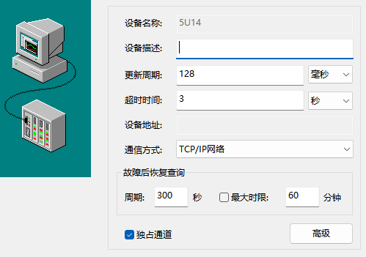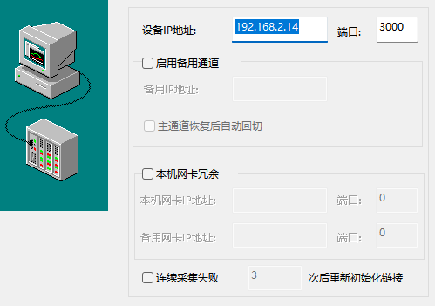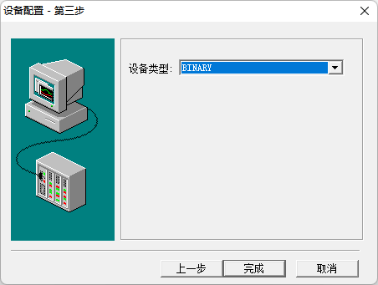
4.数据库组态
分别为两台FX5U进行变量组态
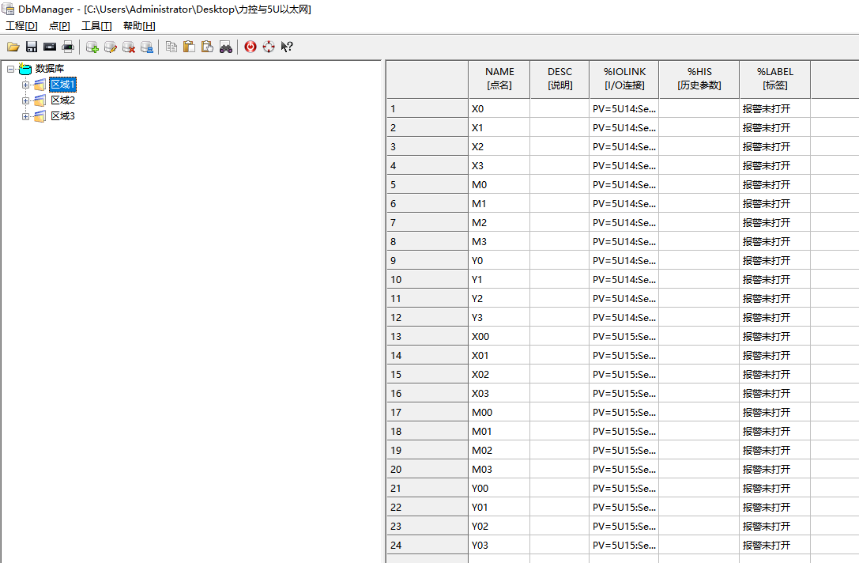
六、PLC参数设置
1. 新建工程，并如下图所示
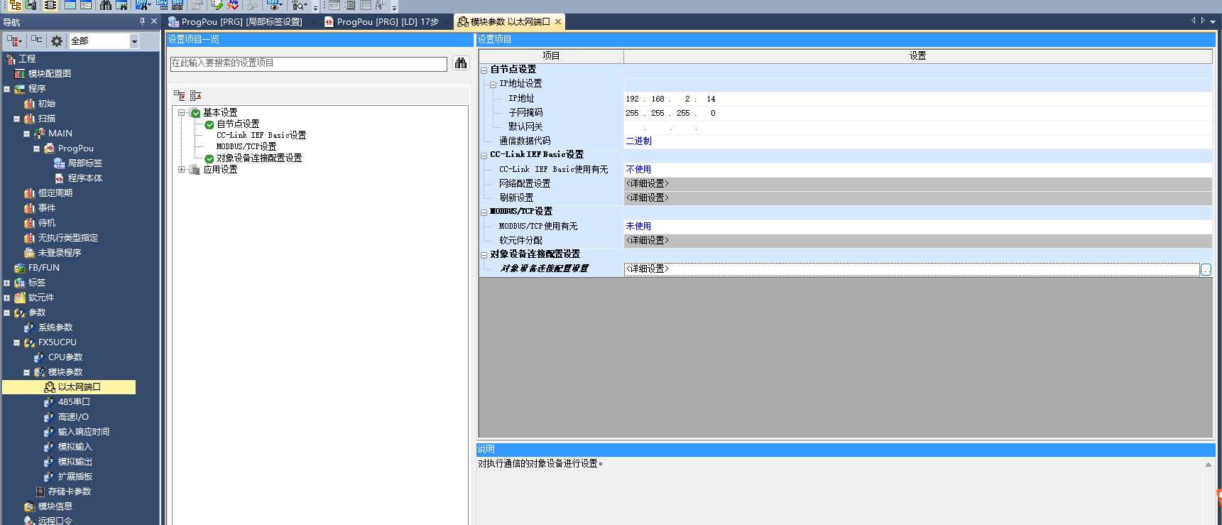

- 选择SLMP连接设备左键拖动到下面
设置协议 端口号。要和触摸屏一致。
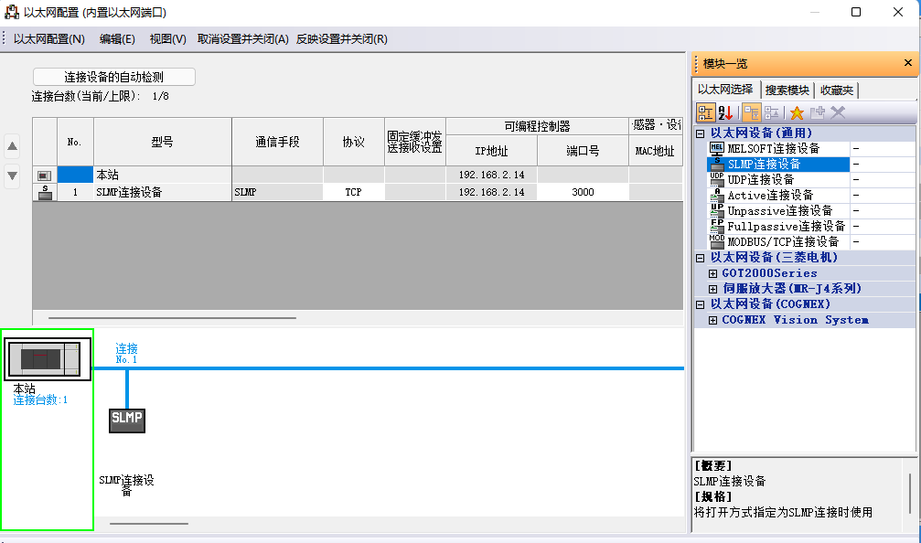
- 简单程序的编写
用M点驱动相应的Y点输出
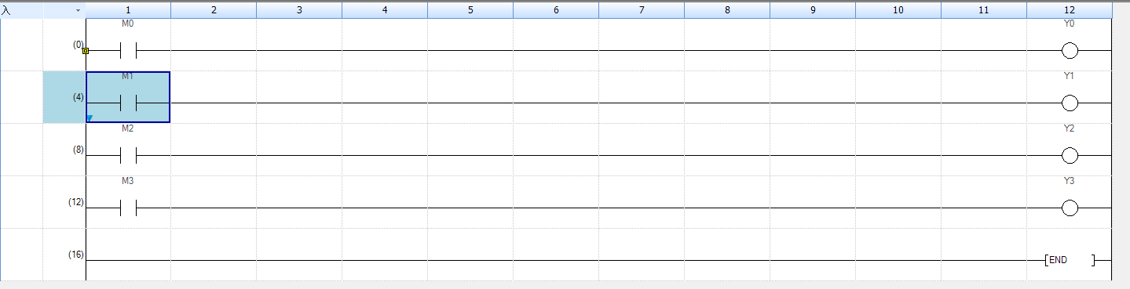

- 下载程序到CPU
2台PLC的IP分别设置192.168.2.14和192.168.2.15。将程序下载到PLC
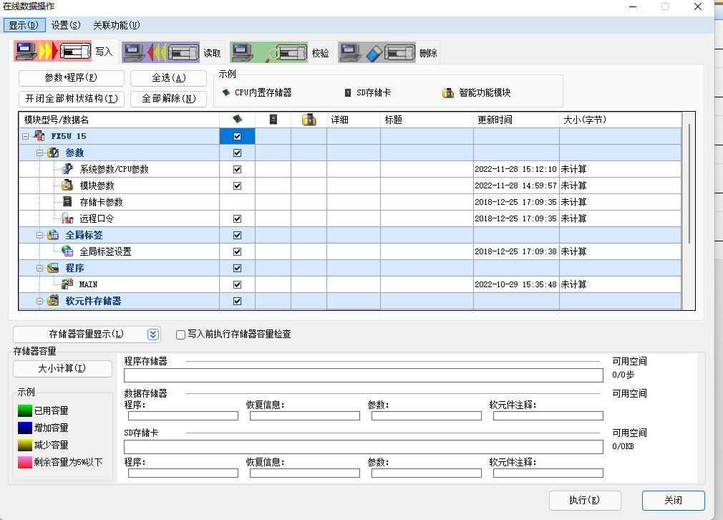

七、测试方法
1、由FX5U的X0和X1的输入开关可以确认通信是否正常。
2、用鼠标点击M点按钮，左键打开，右键关闭。看对应的Y点是否输出
